**Δημόσιο Ινστιτούτο Επαγγελματικής Κατάρτισης (Δ.Ι.Ε.Κ)**

**Γενικού Παναρκαδικού Νοσοκομείου Τρίπολης**

ΖΑΧΑΡΙΑΣ ΑΘΑΝ. ΓΕΩΡΓΙΟΣ

Επιμ. Α’ Παθολόγος

Αιμοδοσία Γ.Π.Ν.Τ.

**ΕΝΔΕΙΞΕΙΣ ΜΕΤΑΓΓΙΣΗΣ (ΑΙΜΑ ΚΑΙ ΠΑΡΑΓΩΓΑ)**

**και**

**ΕΠΙΠΛΟΚΕΣ ΜΕΤΑΓΙΣΗΣ**

**ΕΝΔΕΙΞΕΙΣ ΜΕΤΑΓΓΙΣΗΣ (ΑΙΜΑ ΚΑΙ ΠΑΡΑΓΩΓΑ)**

**Οι Ενδείξεις Μετάγγισης , είναι εξατομικευμένες αναλόγως τον ασθενή ,σύμφωνες με τις επικαιροποιημένες κατευθυντήριες οδηγίες . Σε γενικές γραμμές , όμως παραθέτουμε τα κατωτέρω:**

|  |  |
| --- | --- |
| **ΠΡΟΪΟΝ** | **ΕNΔΕΙΞΕΙΣ ΜΕΤΑΓΓΙΣΗΣ** |
| **ΟΛΙΚΟ ΑΙΜΑ/**  **ΕΡΥΘΡΑ**  **ΣΥΜΠΥΚΝΩΜΕΝΑ** (Ερυθρά Ηt ~ 75%, Λίγο πλάσμα, ελάχιστα λευκά και αιμοπετάλια μη λειτουργικά) | Ηt<21% ή Ηb<7g/dl  Ηt<30% σε ασθενείς ηλικιωμένους βαρέως νοσούντες ή με καρδιαγγειακά προβλήματα  Μαζική μετάγγιση λόγο ακατάσχετης αιμορραγίας |
| **ΕΡΥΘΡΑ**  **ΛΕΥΚΑΦΑΙΡΕΜΕΝΑ** | Αποφυγή πυρετικών αντιδράσεων  Ασθενείς με προηγούμενες πυρετικές αντιδράσεις κατά τη διάρκεια της μετάγγισης |
| **ΕΡΥΘΡΑ ΠΛΥΜΜΕΝΑ**  (Καθόλου πλάσμα και αιμοπετάλια) | Ασθενείς με προηγούμενες αλλεργικές αντιδράσεις κατά τη διάρκεια της μετάγγισης |
| **ΑΙΜΟΠΕΤΑΛΙΑ** (Αιμοπετάλια >5·5x10(10) / ασκό, Λίγα ερυθρά, λευκά, πλάσμα ) | < 10-20.000 , κυρίως κάτω από τις 10000 αιμοπετάλια  Μαζική μετάγγιση λόγο ακατάσχετης αιμορραγίας |
| **ΦΡΕΣΚΟ ΚΑΤΕΨΥΓΜΕΝΟ**  **ΠΛΑΣΜΑ** | Έλλειψη παραγόντων πήξης  Αιμορραγική διάθεση από κουμαρινικά, ΔΕΠ  Μετάγγιση >10 ασκών αίματος σε 24 ώρες  Μαζική μετάγγιση λόγο ακατάσχετης αιμορραγίας |

**ΕΠΙΠΛΟΚΕΣ ΜΕΤΑΓΙΣΗΣ**

Η μετάγγιση αίματος μπορεί να προκαλέσει ανεπιθύμητες αντιδράσεις, οι οποίες ταξινομούνται βάσει της παθογένειας τους σε ανοσολογικές και μη και βάσει του χρόνου εμφάνισης τους σε ***οξείες*** και ***επιβραδυνόμενες.***

**Συμπτώματα αντίδρασης κατά τη μετάγγιση (άμεσες -οξείες- αντιδράσεις):**

Πυρετός άνω > 38 βαθμών οC ή >1 βαθμού οC από την αρχική θερμοκρασία.

Ρίγος.

Κνίδωση ή εξάνθημα. Άλγος στην οσφύ (στη μέση του)

Δύσπνοια. Προκάρδιος πόνος. Ναυτία , έμετοι. Μεταβολή της αρτηριακής πίεσης.

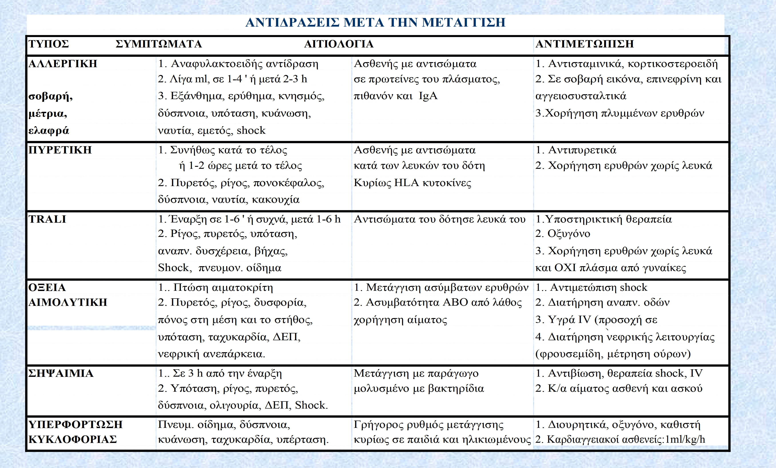

**Αντιδράσεις μετά τη μετάγγιση (επιβραδυνόμενες αντιδράσεις):**

**μη λοιμώδεις επιβραδυνόμενες ανοσολογικές**

1.αλλοανοσοποίηση

• συχνότητα: 1:100 μεταγγίσεις

• αιτιολογία: ανοσολογική απάντηση σε ξένα αντιγόνα ερυθρών, λευκών και αιμοπεταλίων (Ο ασθενής δημιουργεί αντισώματα στον οργανισμό του )

• μηχανισμός: εξωαγγειακός 1. προσήλωση των ευαισθητοποιημένων ερυθρών στα ακίνητα μακροφάγα του ήπατος και του σπλήνα μέσω των υποδοχέων Fc και του συμπληρώματος 2. κατάποση και πέψη των φαγοκυτταροθέντων ερυθρών αιμοσφαιρίων

2. Graft-versus host disease

• συχνότητα: σπάνια

• αιτιολογία: εμφύτευση αλλογενών Τ- λεμφοκυττάρων του δότη στον δέκτη

• συμπτώματα: αλλοιώσεις στο δέρμα, στο ήπαρ και το έντερο

• μηχανισμός: ανοσοτροποποίηση/ ανοσοκαταστολή

• αντιμετώπιση: ακτινοβολημένα ερυθρά

3. θρομβοπενία από μετάγγιση

• αιτιολογία: ειδικά αντιγόνα των αιμοπεταλίων

• συμπτώματα: θρομβοπενία ,πετέχιες

• αντιμετώπιση: 1) HPA1 αρνητικά αιμοπετάλια 2)πλασμαφαίρεση

**μη λοιμώδεις επιβραδυνόμενες μη ανοσολογικές**

1. υπερφόρτωση με σίδηρο

• αιτία: μεγάλος αριθμός μεταγγίσεων

• συμπτώματα: ενδροκρινικές βλάβες (διαβήτης ηπατικές (κίρρωση) καρδιακές (αρρυθμίες) υποπαραθυροειδισμό

• αντιμετώπιση: αποσιδήρωση

**λοιμώδεις επιπλοκές μετάγγισης**

ΛΟΙΜΩΞΕΙΣ ταχείας επώασης και βραδείας επώασης

λοιμώξεις ταχείας επώασης

• από προϋπάρχουσες λοιμώξεις του δότη

• από είσοδο μικροοργανισμών κατά την αιμοληψία

• μη τήρηση των κανόνων αποθήκευσης των προϊόντων αίματος

• η πιο συχνή και πιο σημαντική αιτία νοσηρότητας και θνητότητας από μετάγγιση, είναι η χορήγηση αιμοπεταλίων κίνδυνος θανάτου από μετάγγιση μολυσμένων ΑΜΠ : 1/7500 - 1/100.000 σηψαιμία

• αιτία: Gram αρνητικά βακτηρίδια ,όπως Citrobacter freundi, μερικά είδη ψευδομονάδας, • το enterobacter species, Yersinia Enterocolitica κ.τ.λ.

• συμπτώματα: υπόταση, πυρετός, κοιλιακά άλγη, έμετοι, διάρροιες

• αντιμετώπιση: διακοπή μετάγγισης υποστηρικτικές μέθοδοι για ανάνηψη του ασθενούς δείγμα αίματος για καλλιέργεια αμέσως

πρόληψη : • λεπτομερές ιστορικό των αιμοδοτών • σχολαστικός καθαρισμός του σημείου φλεβοκέντησης • απομάκρυνση των πρώτων ml αίματος • αναμονή για φαγοκυττάρωση • ολική λευκαφαίρεση • άριστες συνθήκες αποθήκευσης των μονάδων αίματος και των παραγώγων • έλεγχος των αιμοπεταλίων με σύστημα ανίχνευσης μικροβίων

Τι μπορούν να προκαλέσουν οι λοιμώξεις βραδείας επώασης

• ηπατίτιδα μετά μετάγγιση (HBV, HCV, HDN, HAV,)

• σύνδρομο επίκτητης ανοσολογικής ανεπάρκειας (AIDS)

• μετάδοση κυτταρομεγαλοϊού (CMV)

• Σύφιλη

• μελιταίος πυρετός

• Ελονοσία

• Τοξοπλάσμωση

• άλλοι ιοί (Epstein Barr, Serum Patvoviron κ.τ.λ. )

• HTLV

• Prions

Συνεπώς , η διενέργεια μετάγγισης , πρέπει να είναι δικαιολογημένη πλήρως από τους θεράποντες ιατρούς και να δίνεται το σωστό παράγωγο αίματος ,την σωστή στιγμή , πάντα σε συνεργασία με το σταθμό αιμοδοσίας.

Η μετάγγιση , στις ήμερες μας , είναι μια ασφαλής διαδικασία , όμως πρέπει πάντα να έχουμε κατά νου τις σπάνιες περιπτώσεις αντίδρασης κατά τη μετάγγιση, όπου οι θεράποντες ιατροί και νοσηλευτές , θα πρέπει να ακολουθήσουν συγκεκριμένες ενεργείς για να μην κινδυνεύσει ο ασθενής και να ενημερώσουν την αιμοδοσία

Πηγές : ΕΠΙΠΛΟΚΕΣ ΜΕΤΑΓΓΙΣΗΣ Χρ. Βενέτη -Μπεζεβέγκη Κωνσταντοπούλειο Γ. Ν. Ν. Ιωνίας Ιούνιος 2011

ΝΟΣΗΛΕΥΤΙΚΗ ΥΠΗΡΕΣΙΑ Γ.Ν. «ΑΣΚΛΗΠΙΕΙΟ»ΒΟΥΛΑΣ. ΤΙΤΛΟΣ ΠΡΩΤΟΚΟΛΛΟΥ :ΜΕΤΑΓΓΙΣΗ ΑΙΜΑΤΟΣ ΚΑΙ ΠΑΡΑΓΩΓΩΝ

**ΓΕΝΙΚΟ ΝΟΣΟΚΟΜΕΙΟ**

**«ΑΣΚΛΗΠΙΕΙΟ» ΒΟΥΛΑΣ**